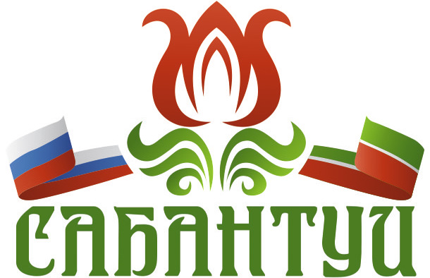

Уважаемые Светлоозёрцы!

Приглашаем Вас 16 июня в 10:00 ч
На традиционный народный праздник
«САБАНТУЙ»,
который состоится в парке с. Светлое Озеро.

